**Существует несколько способов определения, готов ли ребенок идти в первый класс.**

**Первый и самый простой** - это ваши собственные наблюдения.

[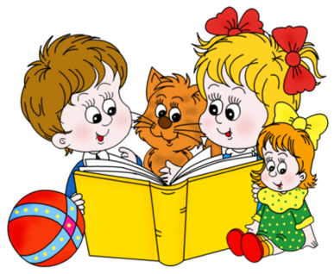](http://ssoh1svetlin.edusite.ru/images/kniga2.png)Вы заметили, что ребенок может без особого труда подолгу (не менее 20 минут) выполнять кропотливую работу, рисует, лепит, собирает конструктор и т.п. Начатое дело стремится довести до конца. Часто задает вопросы взрослым об окружающем непонятном ему мире. С удовольствием фантазирует и рассказывает различные истории. Легко и быстро запоминает стихи из 4-8 строк, пересказывает сказки и рассказы, которые вы когда-то читали. У малыша есть друзья, с которыми ему нравится играть, он свободно общается со взрослыми. На вопрос: `Хочешь пойти в школу?` - ребенок отвечает: `Хочу, там много нового и интересного.   
Если вы узнали по этому описанию своего малыша, значит, у вашего ребенка не возникнет лишних проблем с обучением в школе.

**Второй способ** определить готовность ребенка к школе.

Беседа с педагогами и психологами, работающими в детском саду, поможет вам узнать об особенностях вашего ребенка, которые проявляются только в общении и взаимодействии со сверстниками и педагогами.

***Важно получить следующую информацию:***

* Как ребенок работает на занятиях?
* Часто ли отвлекается?
* Точно ли понимает и выполняет задания воспитателя?
* Замечает и исправляет собственные ошибки?
* Проявляет активность и самостоятельность или нет?
* Уверенно и без излишней робости отвечает на вопросы перед группой сверстников?
* Часто ли, выполняя задания, обращается за помощью?
* Быстро утомляется или может работать долго?
* Хорошо ли развита мелкая моторика пальцев рук?   
  Как ребенок общается со сверстниками?
* Имеет ли постоянных друзей?
* Часто ли ссорится и конфликтует?
* Участвует ли в совместных играх?
* Умеет ли договариваться с другими детьми?
* Может ли адекватно исполнять различные роли в играх?   
  Как ребенок взаимодействует с педагогом?
* Проявляет ли инициативу в общении или ждет, пока к нему обратятся?
* При оказании помощи включается в работу или замыкается в себе?
* Безоговорочно выполняет требования и просьбы взрослых или высказывает собственное мнение?
* При выполнении задания общается со взрослыми по теме задания или переводит разговор на другие темы?
* [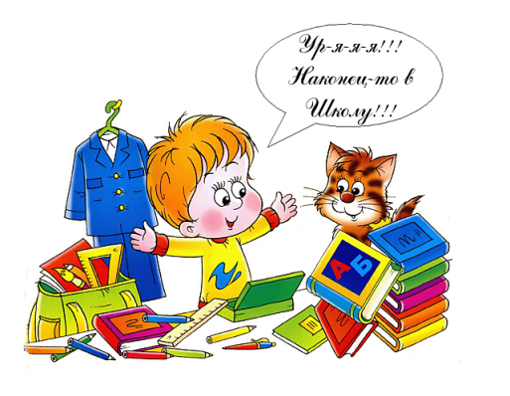](http://static.baza.farpost.ru/v/1319434894339_bulletin)Проявляет ли желание и интерес к познанию чего-то нового?

В первую очередь необходимо, ежедневно заниматься интеллектуальным развитием ребенка.

* Во время прогулок наблюдайте изменения в природе.
* Обращайте внимания на различные явления природы.
* Выучите названия времен года.
* Тренируйте умения определять время года на улице и картинках.
* Используя лото и книги, учите с ребенком названия животных, растений, предметов быта, школьных принадлежностей, определяйте их особенности и назначение.
* Развивайте связную речь детей.
* Учите пересказывать сказки, содержания мультфильмов, детских кинофильмов.   
  Составляйте рассказы по картинкам; следите за правильным произношением и дикцией детей.
* Проговаривайте скороговорки.
* Знакомьте ребенка с буквами и их печатным изображением, а так же звуком, обозначающим конкретную букву.
* Научите ребенка различать и правильно называть основные геометрические фигуры , сравнивать и различать предметы по величине (больший, меньший) и цвету.
* Научите ребенка считать до 10 и обратно, сравнивать количество предметов (больше, меньше, столько же).
* Познакомьте с изображением цифр (не надо учить их писать, только знать);
* Научите определять положение предметов на плоскости, знать слова, обозначающие местоположение, и правильно понимать их значения: впереди, сзади, справа, слева, сверху, над, под, за, перед.

**Внимание! Ребенок 5-6 лет не может работать долго, 10-15 минут - временной предел, а потом он должен отдохнуть, отвлечься. Поэтому все занятия должны быть рассчитаны на 10-15 минут.**

Также необходима тренировка руки ребенка.

Развитию мелкой моторики руки ребенка помогут рисование, штриховка, раскрашивание небольших поверхностей, нанизывание бусинок, пуговиц, лепка, определение вслепую формы предметов (сначала самых простых, потом можно усложнять), игры с мелкими предметами (мозаика), вышивание крестиком.

***Внимание!*** При выполнении любых письменных заданий следите за правильным положением ручки (карандаша), тетради, позой школьника! Рука не должна быть сильно напряжена, а пальцы - чуть

расслаблены.

[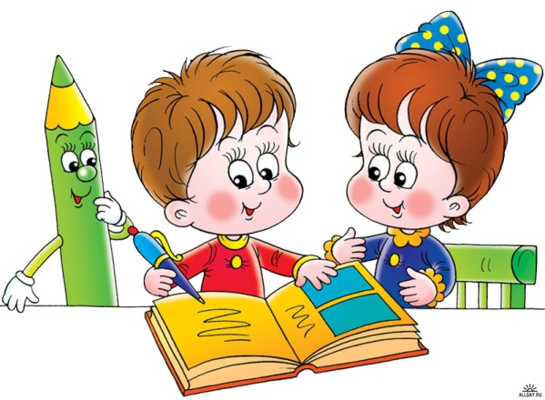](http://elena1988.rusedu.net/gallery/2702/1263974281_6.jpg)

Копируйте фигуры. Это задание способствует развитию координации, умению правильно воспринимать фигуры, расположенные на плоскости листа, различать прямые, кривые, наклонные соблюдать соотношение штрихов и положения фигур между собой.

**Внимание!** При выполнении графических задании важны не быстрота, не количество сделанного, а точность выполнения - даже самых простых упражнений.

**На этапе подготовки:**   
• избегайте чрезмерных требований к ребенку;   
• предоставляйте право на ошибку;   
• не думайте за ребёнка;   
• не перегружайте ребёнка;   
• не пропустите первые трудности и обратитесь к узким специалистам (логопед, психолог, физиолог, дефектолог, педиатр);   
• устраивайте ребенку маленькие праздники. Удачи вам и вашему ребенку!

[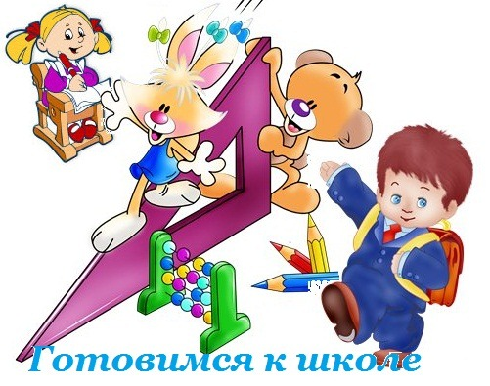](http://wspot.ru/wp-content/uploads/2011/08/1klass_1.jpg)